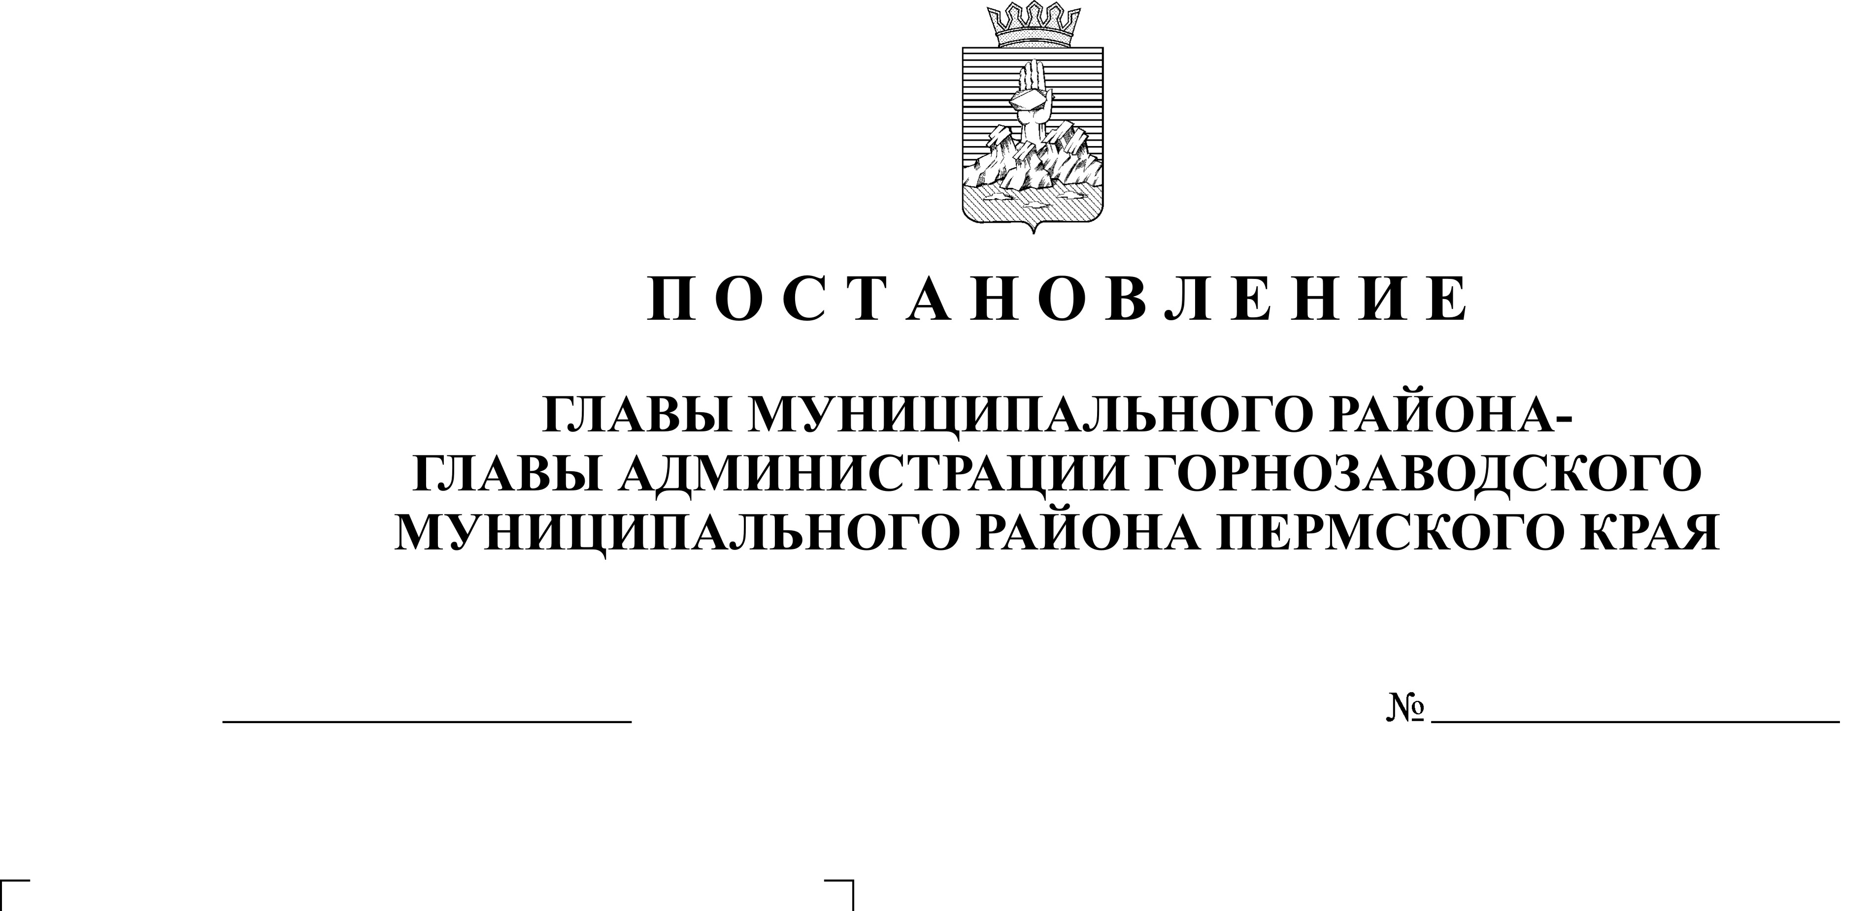
О результатах публичных слушаний
30.09.2013
2

Руководствуясь статьями 28, 44 Федерального закона от 06 октября 2003 г. № 131 - ФЗ «Об общих принципах организации местного самоуправления в Российской Федерации», решениями Земского Собрания Горнозаводского муниципального района от 28 августа 2008 г. № 53 «Об утверждении Положения о публичных слушаниях в Горнозаводском муниципальном районе», от 28 августа 2013 г. № 55 «О проекте изменений в Устав Горнозаводского муниципального района Пермского края, принятый решением Земского Собрания от 29 июня 2005 г. №88», статьями 19, 36 Устава Горнозаводского муниципального района Пермского края, на основании протокола проведения публичных слушаний от 25 сентября 2013 г.
ПОСТАНОВЛЯЮ:
1. Считать состоявшимися публичные слушания по решению Земского Собрания Горнозаводского муниципального района от 28 августа 2013 г. № 55 «О проекте изменений в Устав Горнозаводского муниципального района, принятый решением Земского Собрания Горнозаводского муниципального района от 29 июня 2005 г. № 88».
2. Обнародовать настоящее постановление в помещении муниципального бюджетного учреждения культуры «Горнозаводская центральная межпоселенческая библиотека», в зданиях администраций поселений, администрации Горнозаводского муниципального района, разместить на официальном сайте администрации Горнозаводского муниципального района.
3. Признать утратившим силу постановление главы муниципального района – главы администрации Горнозаводского муниципального района от 04 сентября 2013 г. № 1«О проведении публичных слушаний».
4. Контроль за исполнением настоящего постановления возложить на

первого заместителя главы администрации Горнозаводского муниципального района Дубову О.В.

Глава муниципального района -
глава администрации муниципального
района А.Н. Афанасьев

Подлинный экземпляр находится в администрации Горнозаводского муниципального района

Мухамедзянова

